弱口令位于同济大学的云媒体平台,URL地址为:http://v.tongji.edu.cn/Account/Login?ReturnUrl=%2F

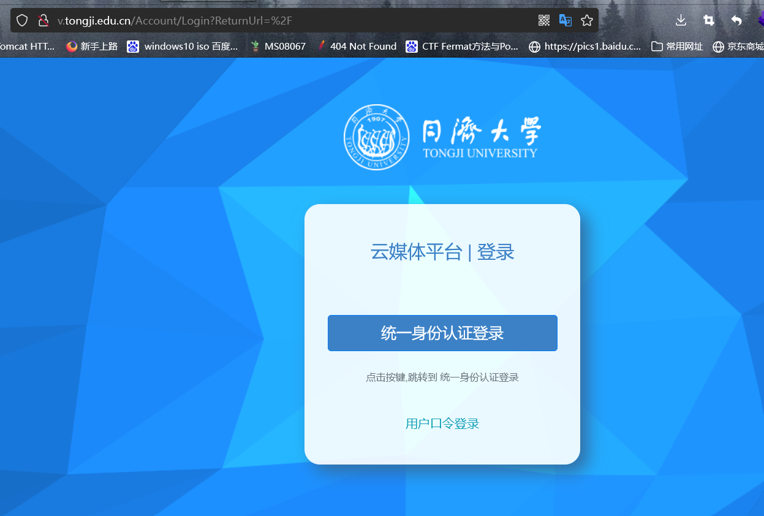

选择用户口令登录

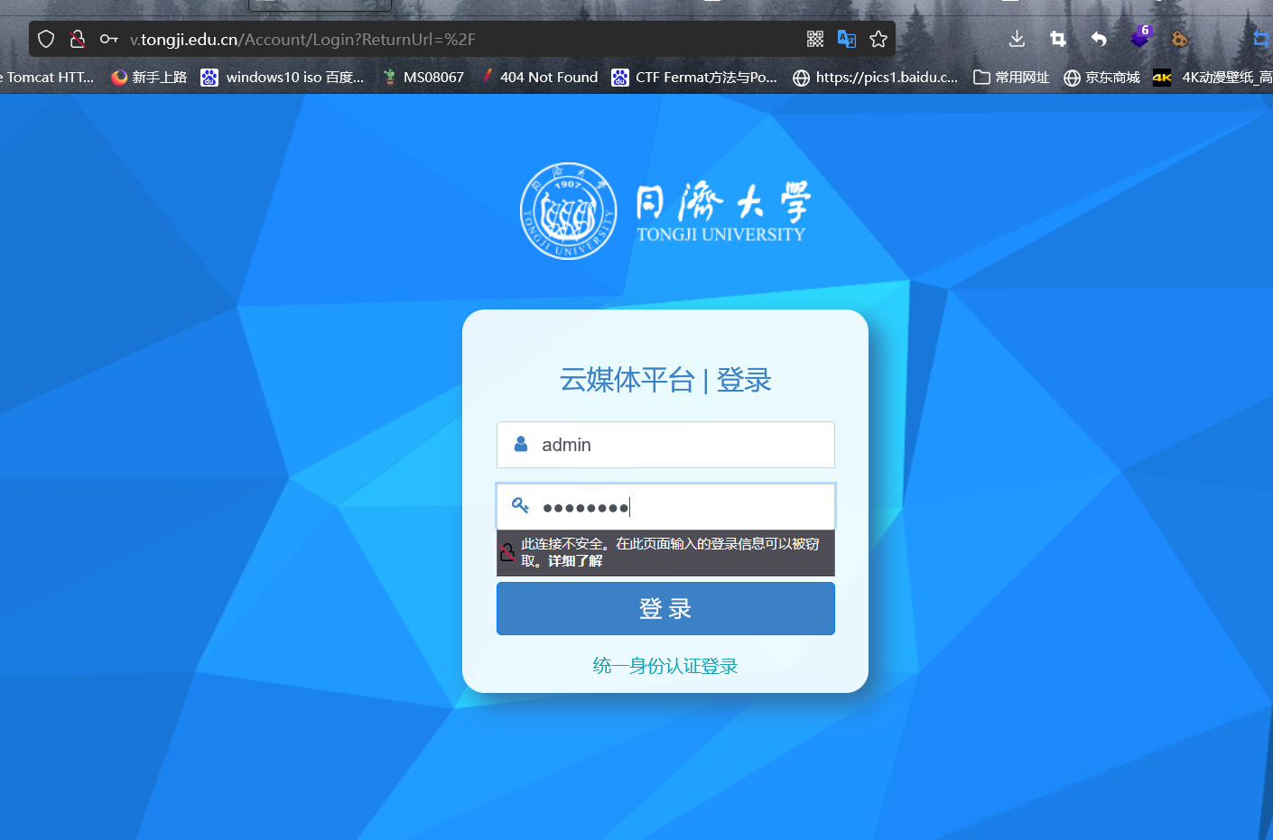

用户名:admin 密码:admin888，即可登录进去

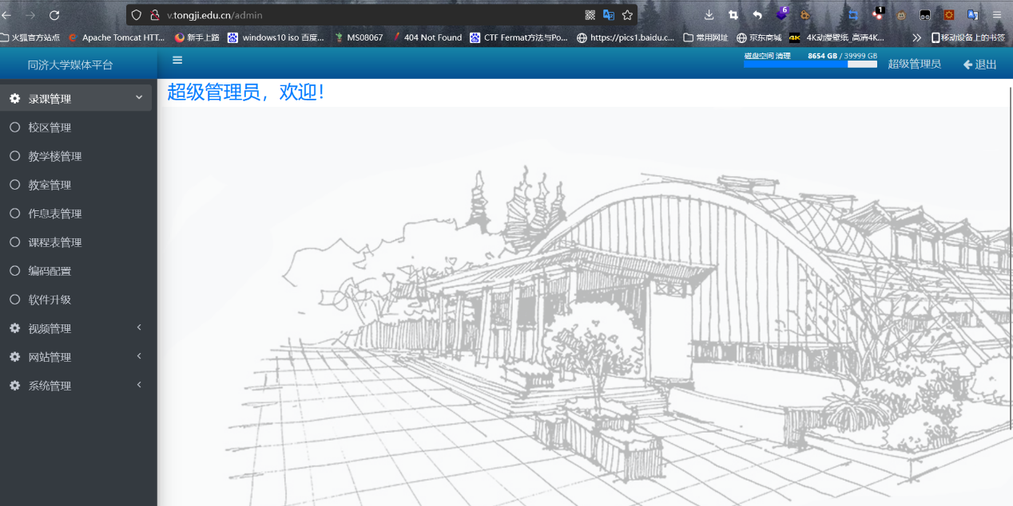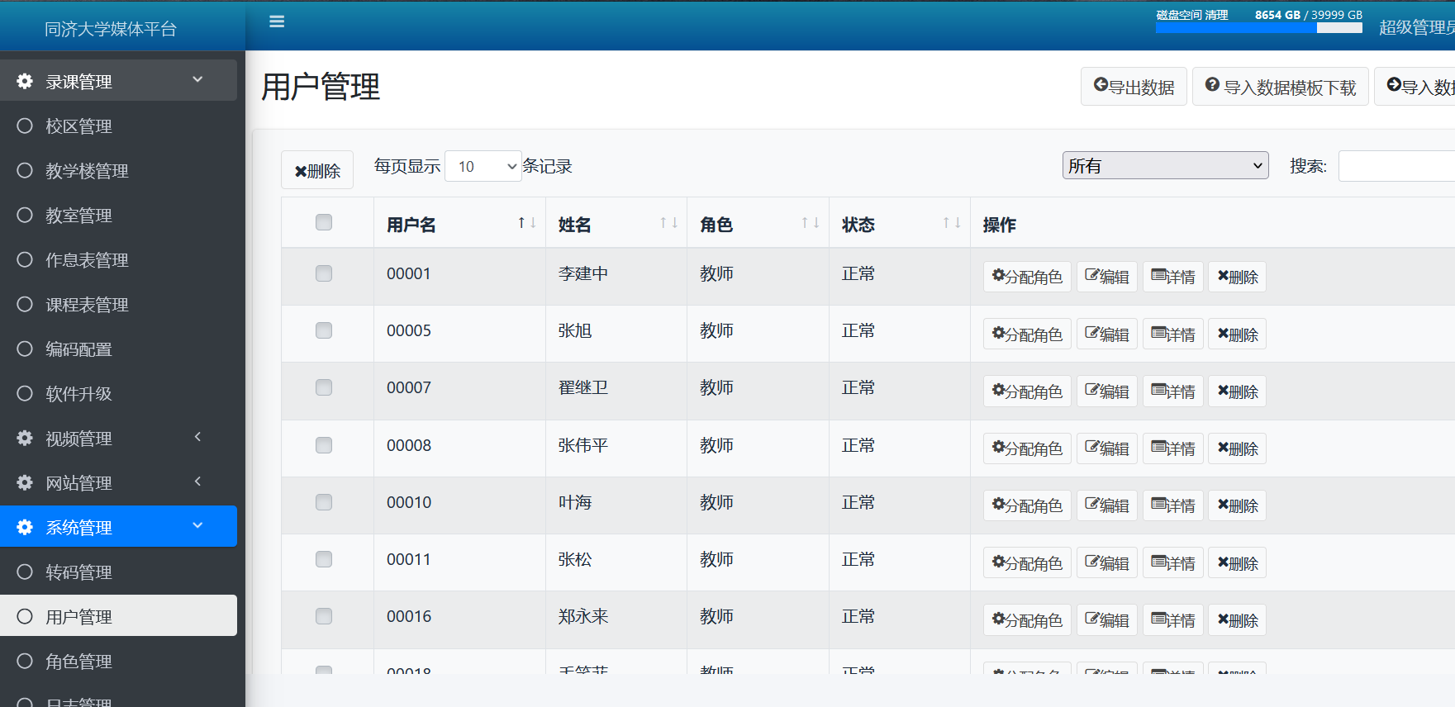

修复方法:

超级管理员更换强口令